**Universidade Mauricio de Nassau**

**APLICATIVO DE VENDA DE HARDWARE**

Eight-Bits Vendas Rápidas

Relatório, apresentado ao Professor Hildeberto Nascimento de Melo, como parte das exigências para a obtenção da nota da primeira avaliação.

Recife

2022

**NOME E MATRÍCULA**

**Curso: Sistema de Informação**

Alex Fernando Alves da Silva – 01488555

Davi de Souza Silva – 01426393

Davi Pereira Morato Costa – 01404374

José Milton de Oliveira Neto – 11035714

Leonardo Emanuel Souza dos Santos – 01418337

Luiz Filipe da Silva Britto –01495110

Pedro Emanuel Alencar de Melo – 01482712

**Curso: Ciência da Computação**

Jailton Inácio dos Santos Júnior – 01225496

João Luís Ramos Ferreira Filho – 01442420

Lucas Crespo Rodrigues – 01419654

Matheus Gomes de Moura – 01436323

Túlio Sérgio Correia de Aguiar – 01420802

**Minimundo**

Por padrão os aplicativos de venda de hardware fornecem apenas os serviços básicos, ou seja, unicamente a venda do hardware, sendo insuficiente para àqueles que não são versados em tecnologia. O intuito do Eigth-Bits é trazer consigo um ar facilitador para os leigos que desejam estar por dentro das novas tendências em hardware de maneira fácil e rápida.

Em todos os casos de vendas, temos as informações do cliente, sendo elas obrigatórias e precisas, incluindo as informações do produto para obter a compra do mesmo.

**Descrição funcional**

O cliente terá que se cadastrar no site, de acordo com os seus seguintes dados: Nome, data de nascimento, sexo, CPF, e-mail, senha, endereço e dados de pagamento. O que por sua vez será enviado ao banco de dados para armazenamento, assim como todos os itens salvos em sua lista de compras.

Na entidade cliente será acrescida os seguintes dados: Nome, data de nascimento, sexo, CPF, e-mail, senha. Neste o CPF será o campo identificador.

Na entidade de endereço será recebido os seguintes dados: Logradouro, número, bairro, cidade, estado, país e o CPF, o qual está relacionado como chave estrangeira, será gerado também um código de entrega como campo identificador.

Na entidade cartão teremos registrado o código do cartão como campo identificador, o número do cartão, a data de validade, o código de segurança (CVV) e o CPF do cliente dono desse cartão relacionado a entidade cliente como chave estrangeira.

Na entidade de produtos, teremos cadastrados o código do produto como identificador, nome, categoria, preço, quantidade em estoque, descrição detalhada (marca, modelo, soquete, frequência, cache, número de núcleos, TDP, chipset, quantidade de memória). OBS: Estes diretrizes do produto mencionados na descrição detalhada variam de acordo com o produto.

Para fazer essa relação entre produtos e pedido, será criada uma entidade de nome pedido produto vinculado a ela terá o código produtos, onde está relacionado com a entidade produtos como uma chave estrangeira, o código do pedido relacionado a entidade pedido como chave estrangeira e a quantidade.

Em relação a entidade pedido, será registrado o código do pedido como campo identificador, vinculado ao pedido terá o código do pedido do produto relacionado a entidade pedido-produto como chave estrangeira, o código do cliente que está fazendo o pedido relacionado com a entidade cliente como chave estrangeira, o endereço de entrega que estará relacionado com a entidade endereço como chave estrangeira.

Através dos pedidos feitos, será criado uma nota fiscal com o número da nota fiscal como campo identificador, todos os códigos de pedidos relacionados com a entidade pedido como chave estrangeira e a data que a nota fiscal foi gerada.

Regras a serem aplicadas para validação e verificação da modelagem proposta:

* Endereço

1 – Cadastrar endereço;

2 – Vincular o cliente ao endereço.

* Cartão

1 – Cadastrar o cartão de crédito;

2 – Vincular o cliente ao cartão.

* Cliente

1 – Cadastrar cliente;

2 – Vincular endereço(s) ao cliente;

3 – Vincular cartão(s) de crédito ao cliente;

* Produto

1 – Cadastra produto.

* Pedido_produto

1 – Cadastrar pedido de produto;

2 – Informar a quantidade;

3 – Vincular o produto;

4 – Vincular o pedido.

* Pedido

1 – Registrar pedido;

2 – Vincular produto ao pedido;

3 – Vincular cliente ao pedido;

4 – Registrar local de entrega.

* NF

1 – Cadastrar NF;

2 – Vincular o(s) pedido(s) a NF;

3 – Registar a data que foi gerada.

Definição de relatórios de saída das informações

Relatórios transacionais:

Lista de clientes cadastrados, Listas de produtos registrados, Lista de pedidos, Lista de NF, Lista de produtos registrados por categoria, Lista de NF registradas por período, Lista de clientes cadastrados em tal período, Lista de pedidos com produtos de determinada categoria.

Relatórios gerenciais:

Quantidade de vendas por período, Quantidade de vendas de determinado produto por período, Quantidade de vendas de produtos por categoria, Quantidade de compras feitas para os clientes de determinada região.

**Modelo conceitual**

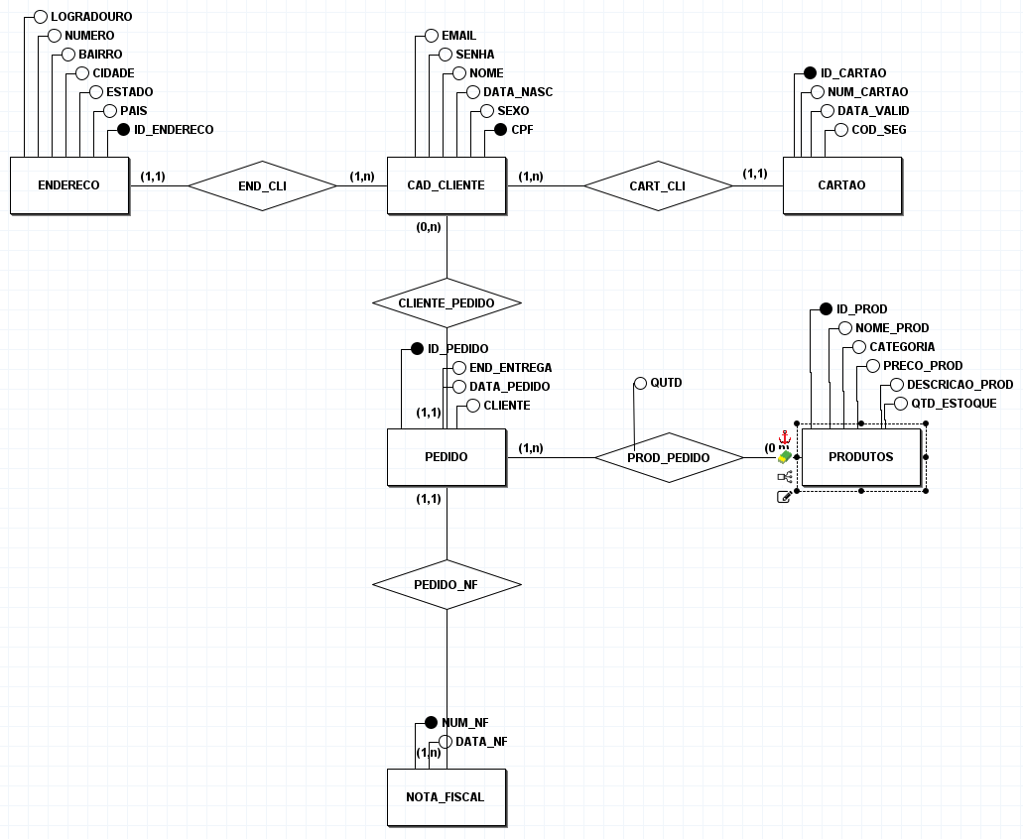

**Modelo logico**

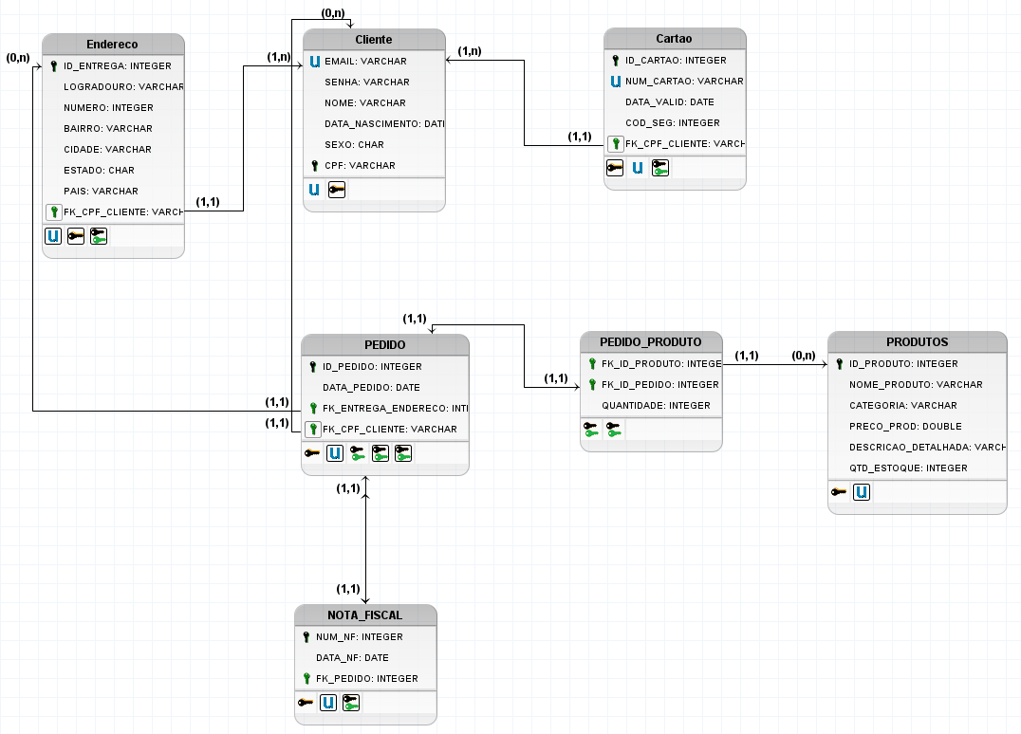

**Dicionário de dados**

|  |  |  |  |
| --- | --- | --- | --- |
| CLIENTE | | | |
| NOME | TIPO DE DADO | TAMANHO | REGRAS |
| CPF | VARCHAR | 11 | PK/NOT NULL/AUTO INCREMENTO/UNIQUE |
| EMAIL | VARCHAR | 100 | UNIQUE/NOT NULL |
| NOME | VARCHAR | 150 | NOT NULL |
| DATA_NACIMENTO | DATE |  | NOT NULL |
| SEXO | CHAR | 1 | NOT NULL/ CHECK "M" OR "F" |

|  |  |  |  |
| --- | --- | --- | --- |
| ENDERECO | | | |
| NOME | TIPO DE DADO | TAMANHO | REGRAS |
| ID_ENTREGA | INT |  | PK/NOT NULL/AUTO INCREMENTO/UNIQUE |
| LOGRADOURO | VARCHAR | 60 | NOT NULL |
| NUMERO | INT |  | NOT NULL |
| BAIRRO | VARCHAR | 120 | NOT NULL |
| CIDADE | VARCHAR | 120 | NOT NULL |
| ESTADO | CHAR | 2 | NOT NULL |
| PAIS | VARCHAR | 50 | NOT NULL |
| FK_CPF_CLIENTE | VARCHAR | 11 | FK/NOTNULL |

|  |  |  |  |
| --- | --- | --- | --- |
| CARTAO | | | |
| NOME | TIPO DE DADO | TAMANHO | REGRAS |
| ID_CARTAO | INT |  | PK/NOT NULL/AUTO INCREMENTO |
| NUM_CARTAO | VARCHAR | 16 | NOT NULL/UNIQUE |
| DATA_VALID | DATE |  | NOT NULL |
| COD_SEG | INT | 4 | NOT NULL |
| FK_CPF_CLIENTE | VARCHAR | 11 | FK/NOTNULL |

|  |  |  |  |
| --- | --- | --- | --- |
| PRODUTO | | | |
| NOME | TIPO DE DADO | TAMANHO | REGRAS |
| ID_PRODUTO | INT |  | PK/NOT NULL/AUTO INCREMENTO |
| NOME_PRODUTO | VARCHAR | 100 | NOT NULL |
| CATEGORIA | VARCHAR | 30 | NOT NULL |
| PRECO_PRODUTO | DOUBLE |  | NOT NULL |
| DESCRICAO_DETALHADA | VARCHAR | 250 | NOT NULL |
| QTD_ESTOQUE | INT |  | NOT NULL |

|  |  |  |  |
| --- | --- | --- | --- |
| PEDIDO | | | |
| NOME | TIPO DE DADO | TAMANHO | REGRAS |
| ID_PEDIDO | INT |  | PK/NOT NULL/AUTO INCREMENTO |
| DATA_PEDIDO | DATE |  | NOT NULL |
| FK_ENTREGA_ENDERECO | INT |  | FK/NOT NULL |
| FK_CPF_CLIENTE | VARCHAR | 11 | FK/NOT NULL |

|  |  |  |  |
| --- | --- | --- | --- |
| PEDIDO_PRODUTO | | | |
| NOME | TIPO DE DADO | TAMANHO | REGRAS |
| FK_ID_PRODUTO | INT |  | FK/NOT NULL |
| FK_ID_PEDIDO | INT |  | FK/NOT NULL |
| QUANTIDADE | INT |  | NOT NULL |

|  |  |  |  |
| --- | --- | --- | --- |
| NOTA_FICAL | | | |
| NOME | TIPO DE DADO | TAMANHO | REGRAS |
| NUM_NF | INT |  | PK/NOT NULL/AUTO INCREMENTO |
| DATA_NF | DATE |  | NOT NULL |
| FK_PEDIDO | INT |  | FK/NOT NULL/UNIQUE |